Объединение «Развивай-ка»
п\к «Олимпия»
Педагог дополнительного образования: Кондрашова Т.П.
Дорогие ребята!
Приглашаю Вас в путешествие «Полет в космос» и предлагаю выполнить следующие задания:
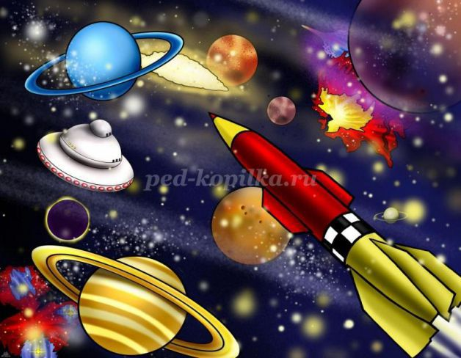
-для 1-го и 2-го года обучения:
- Пальчиковые упражнения: « Моя семья» (загибаем правой рукой каждый пальчик левой руки, затем наоборот).
Раз, два, три, четыре, пять
Вышли пальчики гулять.
Раз, два, три, четыре, пять
В домик спрятались опять!
По порядку все планеты
Назовет любой из нас:
Раз – Меркурий,
Два – Венера,
Три – Земля,
Четыре – Марс,
Пять – Юпитер,
Шесть – Сатурн,
Семь – Уран,
За ним Нептун.
2. Интеллектуальная разминка:
Первая буква в алфавите?
На небе днем светит яркое…?
Ночью на небе светят много маленьких огоньков..?
Одежда космонавта называется...
На какой планете мы живем?
В космос на ракете летит…?
-для 1-го года обучения:

3. Сначала отгадаем загадки :
Цветет он много лет
Цветет зимой и летом,
А семечек все нет ………. (Солнце)

У бабушки над избушкой
Висит хлеба краюшка
Собаки лают, достать не могут …(месяц)
4. Полетим мы на космическом корабле, но для этого его нужно построить (возьмем волшебные палочки и геометрический конструктор).
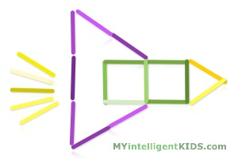

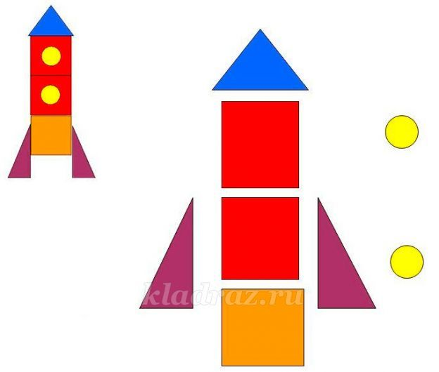

Молодцы! А теперь придумайте и сложите свой вариант ракеты.
5.А сейчас возьмите карандаши: красный, желтый и синий.
Полет ракеты расположенной СЛЕВА- обведи синим цветом, полет ракеты справа-желтым цветом, полет ракеты, находящейся в середине-красным.

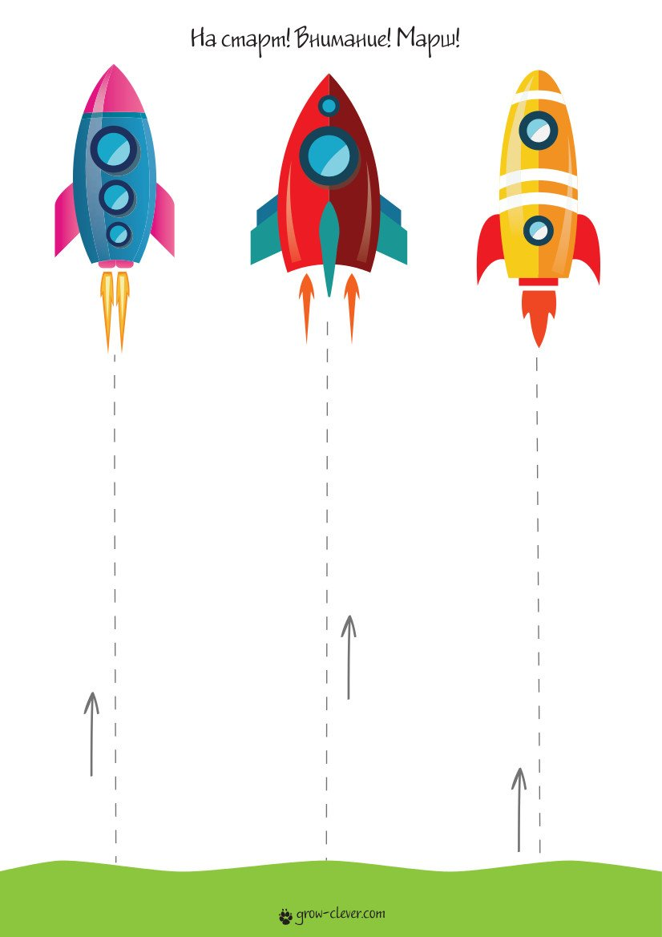

6.
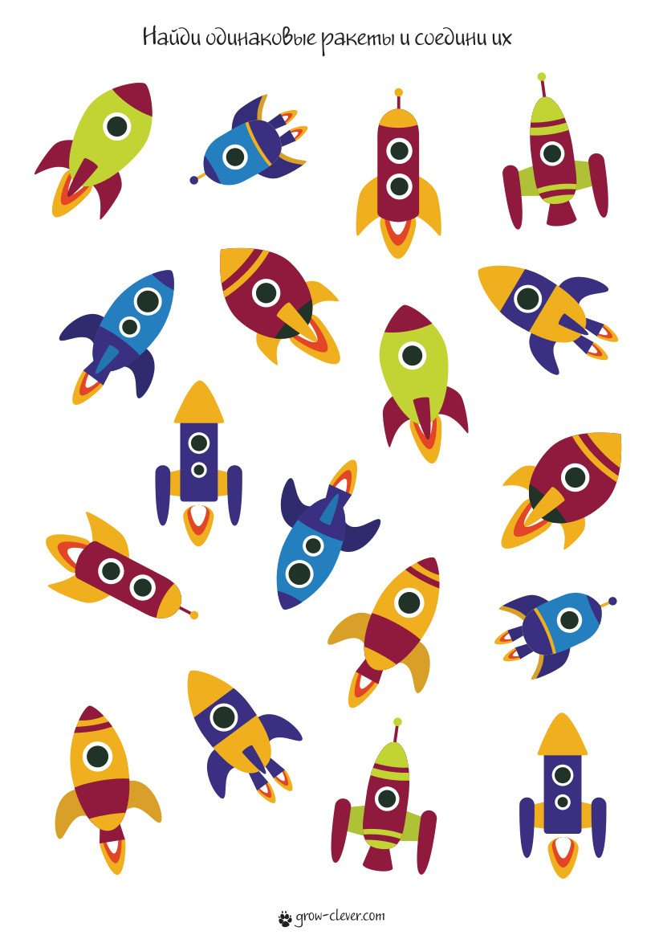

7.Ракеты, которые летят вправо-обведи красным цветом, а ракеты, летящие влево-синим цветом.
. 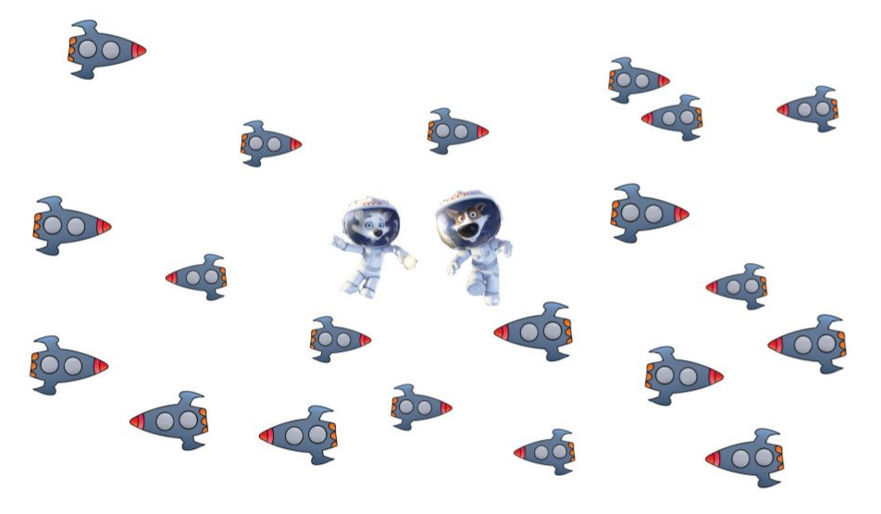
8. Летят космонавты в космос на ракете. На какую букву начинается слово-РАКЕТА. Да на букву- Р, звук (Р). Он не поется, согласный, синий.
Артикуляционная гимнастика, скороговорка. Проговариваем медленно и четко.
Пара птиц порхала, порхала, Да и выпорхнула.
********************************************
Ра – ра – ра – начинается … (игра)
Ры – ры – ры – у мальчиков … (шары)
Ро – ро – ро –у нас новое … (ведро)
Ру – ру – ру – продолжаем мы … (игру)
Ре – ре – ре –стоит домик на …(горе)
Ри – ри – ри – на ветках … (снегири)

9. На что похожа буква «Р»?.....ответы…… (трость, парус)
10.Заштрихуй букву синим карандашом.
11.
12.Помоги Белке и Стрелке добраться до ракеты, чтобы вернуться домой.
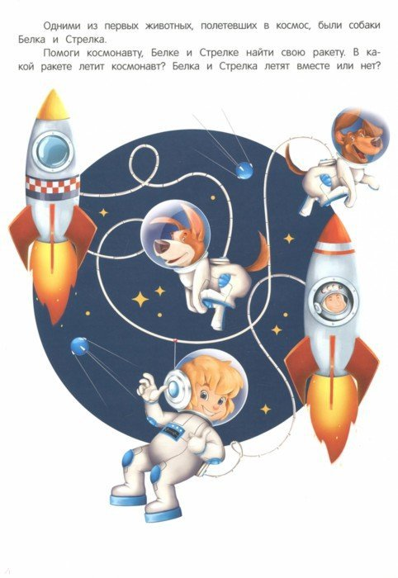
-для 2-го года обучения:
1.Отгадай загадки:
На корабле воздушном, космическом, послушном, мы, обгоняя ветер, несемся на… ( Ракете).
- В космосе сквозь толщу лет ледяной летит объект. Хвост его — полоска света, а зовут объект… ( Комета) .
4. Полетим мы на космическом корабле, но для этого его нужно построить (возьмем волшебные палочки и геометрический конструктор).
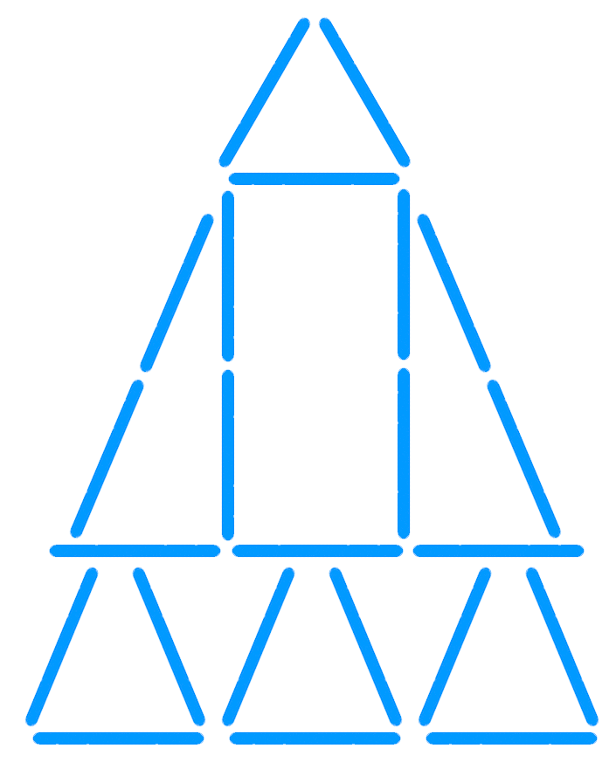
5.Помоги ракетам добраться до планет. Обведи пунктирную линию цветным карандашом. 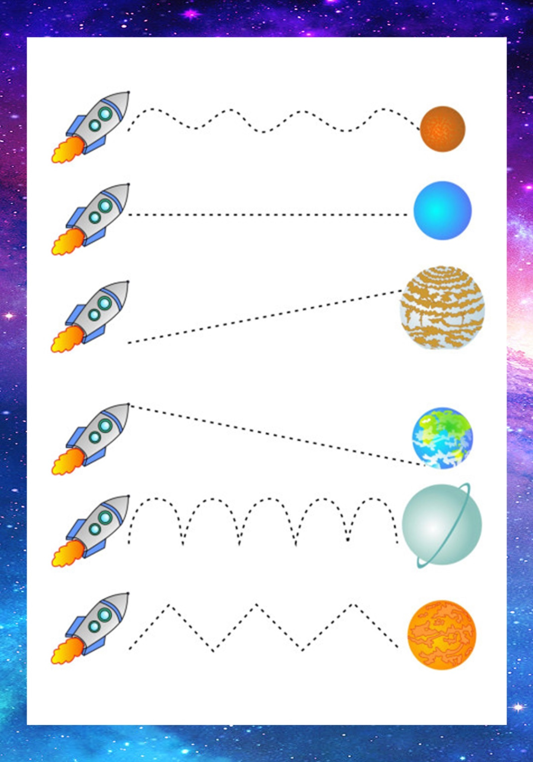
6.
. 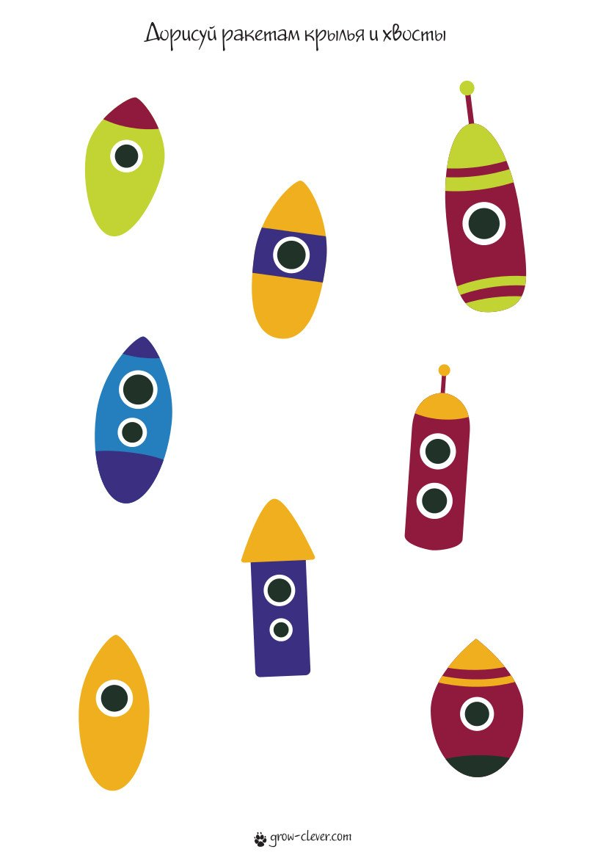
7.
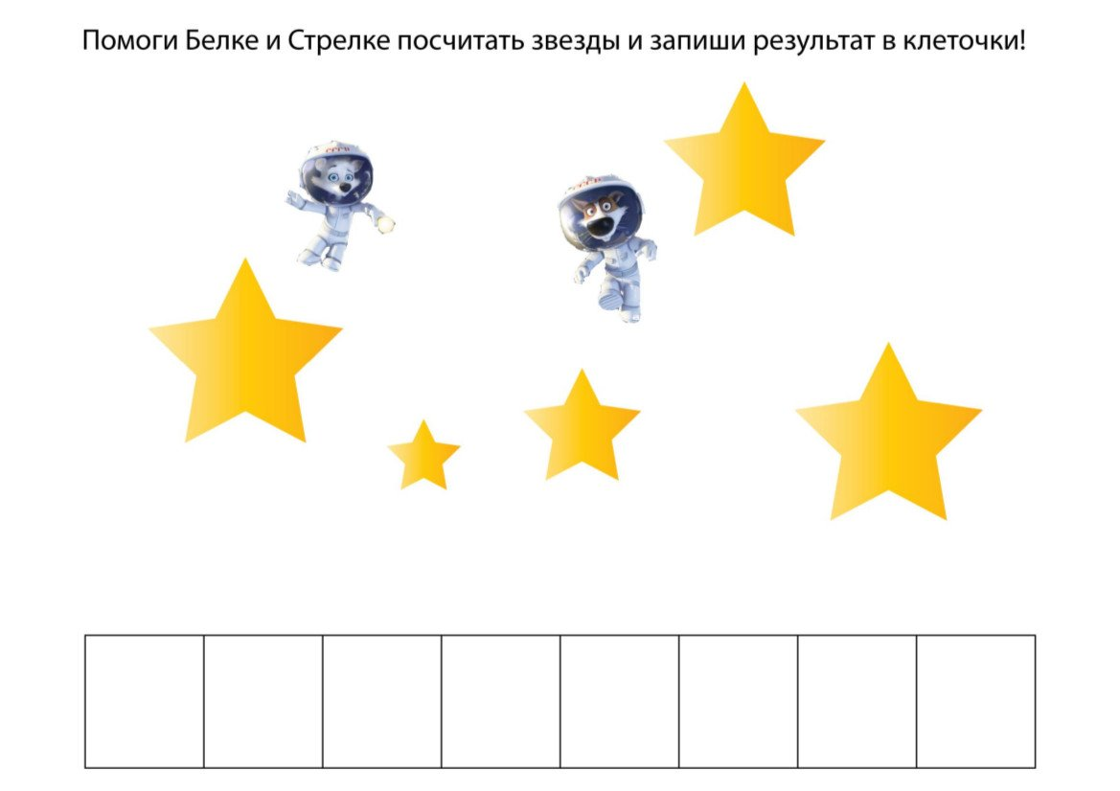
8. Летят космонавты в космос на ракете. На какую букву начинается слово-РАКЕТА. Да на букву- Р, звук (Р)..

Артикуляционная гимнастика, скороговорка. Проговариваем медленно и четко.
Пара птиц порхала, порхала, Да и выпорхнула.

9.Мяч , бросаем вверх –ловим, называем слова с буквой-Р……

10. Обведи картинки , где есть звук- Р.
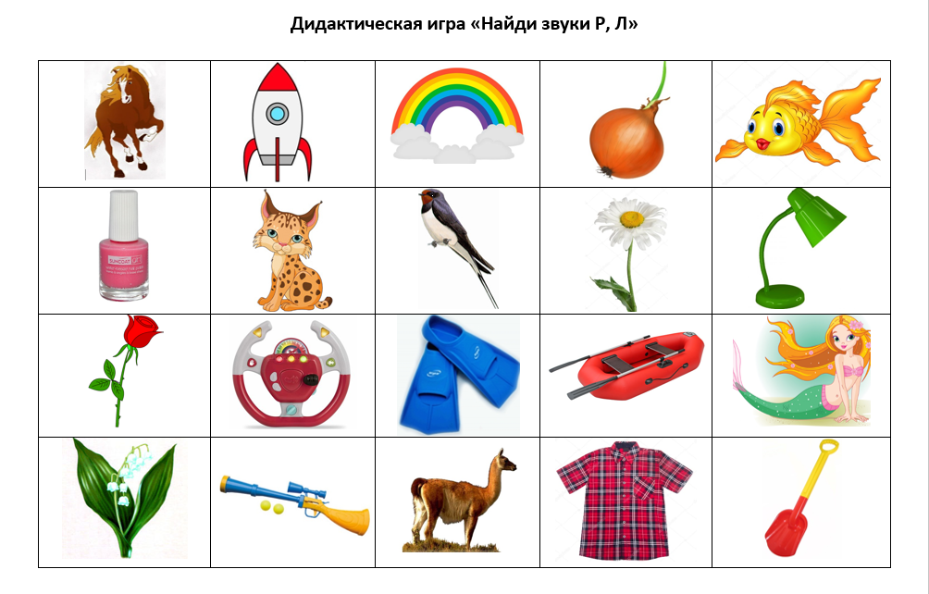

11. Помоги Белке добраться до ракеты, чтобы вернуться домой.
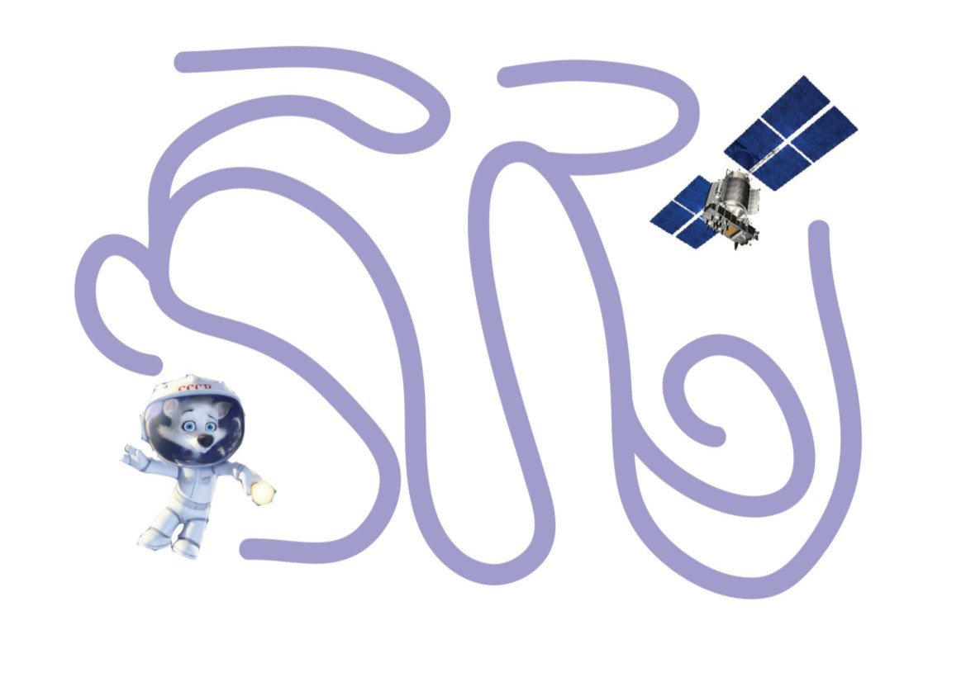

Молодцы! Все задания выполнили, теперь можно и отдохнуть!

Уважаемые родители! Просьба, прислать мне на почту (kontapav @ mail.ru) фото о выполнении заданий. Спасибо!

